Visite du Musée de la Poste
RDV : 10h45 Devant le musée de la Poste 34 Boulevard de Vaugirard
75015 Paris
Métro : Montparnasse sortie n°2 : Place Bienvenüeou Duroc ou Falguière
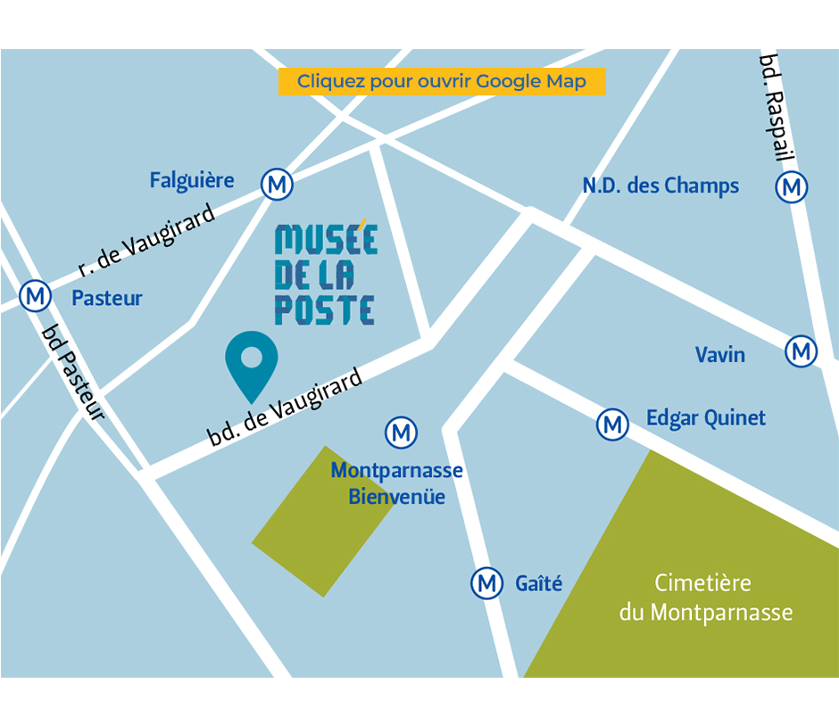
Venez découvrir l’univers de la Poste.
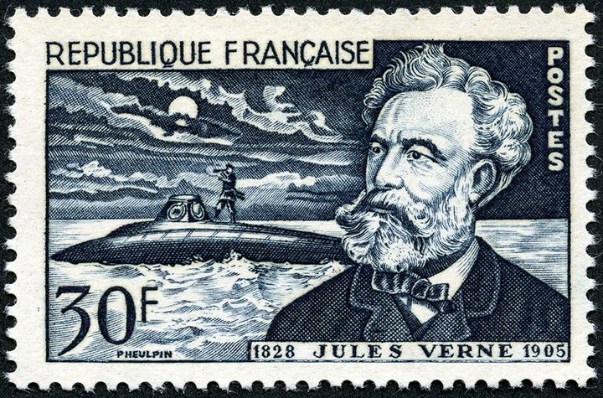

Un musée vivant, entre patrimoine et modernité
À travers ses collections, ses expositions et ses dispositifs interactifs, le musée de la Poste montre que la correspondance n’est pas seulement un héritage, mais une pratique en constante transformation.
De la plume au numérique, il interroge notre rapport à l’écrit, à la transmission et à la mémoire.
Contact : Isabelle CHARTON, chargée de projet culture – Logement & Mobilité à la MLP : 06 07 28 12 42 ou i.charton@missionlocaledeparis.fr

